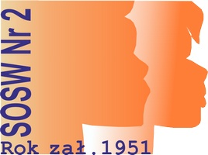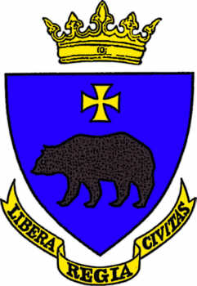

XV. OGÓLNOPOLSKI KONKURS ODCZYTYWANIA MOWY Z UST DLA UCZNIÓW

SZKOŁY PODSTAWOWEJ

III. OGÓLNOPOLSKI KONKURS ODCZYTYWANIA MOWY Z UST DLA UCZNIÓW

GIMNAZJUM

Przemyśl, 07-08 kwietnia 2017 r.

PROGRAM

07 kwietnia 2017 r. (PIĄTEK):
9⁰⁰ – 17⁰⁰ – Przyjazd i zakwaterowanie uczestników.
13⁰⁰ – 15³⁰ – Obiad
17¹⁵ - Uroczyste otwarcie konkursu (Świetlica w internacie Ośrodka)
18³⁰ – Kolacja dla uczniów w jadalni Ośrodka
19⁰⁰ – Zebranie organizacyjne dla opiekunów
19⁰⁰ – Impreza integracyjna dla uczniów
22⁰⁰ – 7⁰⁰ – Cisza nocna
08 kwietnia 2017 r. (SOBOTA) :
7⁰⁰ – 8⁰⁰ Pobudka, toaleta poranna
8⁰⁰ – 8³⁰ Śniadanie
9⁰⁰ – 10¹⁵ Przeprowadzenie konkursów

10³⁰ – II. śniadanie w jadalni
11⁰⁰ – 14⁰⁰ – Sprawdzanie prac konkursowych przez Komisje Nadzorująco – Sprawdzające

11⁰⁰ – 14⁰⁰ – Część „turystyczna” pobytu (W ZALEŻNOŚCI OD POGODY : Tor saneczkowy Alpinie - Coaster, zwiedzanie podziemi archikatedry i podziemi miasta, zwiedzanie Wieży Zegarowej z Muzeum Fajek lub fortów Twierdzy Przemyśl)
14³⁰ – 15⁰⁰ – Obiad
15³⁰ – Ogłoszenie wyników i uroczyste zamknięcie Konkursów
17⁰⁰ – W ZALEŻNOŚCI OD POGODY : ognisko z pieczeniem kiełbasy lub kolacja
18⁰⁰ – Czas wolny
09 kwietnia 2017 r. (NIEDZIELA) :
8⁰⁰ – Śniadanie. Wyjazd uczestników konkursu.

UWAGA!
Organizatorzy zastrzegają sobie możliwość wprowadzenia w powyższym programie niewielkich korekt rozpoczęcia poszczególnych wydarzeń.
O zmianach wszyscy uczestnicy zostaną poinformowani w dniu przyjazdu.

